Handsome hotel 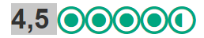 Tripadvisor
https://handsomehotelparis.com/fr/
83 rue Rambuteau 75001 Paris
115 euros
Hôtel Beaubourg 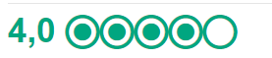
http://www.beaubourg-paris-hotel.com/English--The-Hotel.phtml
11 rue Simon Lefranc - 75004 PARIS

Hôtel du Vieux Marais 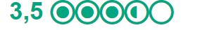 Tripadvisor
http://www.vieuxmarais.com/en/page/home.1.html
8 rue du Plâtre 75004 Paris
111 euros
HOTEL DU LOIRET 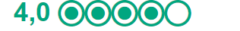 Tripadvisor
http://www.hotel-du-loiret.fr/en/
8 Rue des Mauvais Garçons, 75004 Paris
134 euros
SNOB hotel 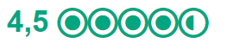
https://snobhotelparis.com/fr/hotel.html
84-86 rue Saint Denis 75001 Paris – France
143 euros
Hôtel Georgette Tripadvisor
http://www.hotelgeorgette.com/hotel
36 rue du Grenier Saint Lazare 75003 Paris
210 euros

